Hilman Taris Muttaqin  
1301204208  
IF4408

Source code : <https://github.com/Hilmantm/alien-invation-game>

Video : <https://youtu.be/5VTepzZiCcA>

**Laporan Tubes 3 Pemrograman**

1. Jelaskan perbedaan pygame.KEYUP dan pygame.KEYDOWN serta bagaimana kegunaannya di game alien invasion!
2. Jelaskan, mengapa peluru yang ditembakkan perlu dibatasi jaraknya sehingga ketika mencapai batas atas layar peluru harus dihapus/dihilangkan?
3. Bagaimana mengubah limit dari peluru yang ditembakkan dalamsatu waktu dan juga mengubah kecepatan dari peluru tersebut?
4. Sebutkan dan jelaskan properties dari button apa saja yang bisa dikonfigurasi? Kemudian, jika ingin ngeset warna menjadi ungu dan bentuk button menjadi kotak bagaimana caranya?
5. Bagaimana cara agar armada alien (fleet) saat permainan dijalankan bergerak ke arah kiri terlebih dahulu?

**Jawaban :**

1. pygame.KEYUP merupakan konstanta event yang berfungsi untuk cek apakah tombol dilepas atau direlease. pygame.KEYDOWN merupakan konstanta event yang berfungsi untuk cek apakah tombol ditekan. Gambar dibawah mengilustrasikan kapan keyup digunakan dan kapan keydown digunakan.  
   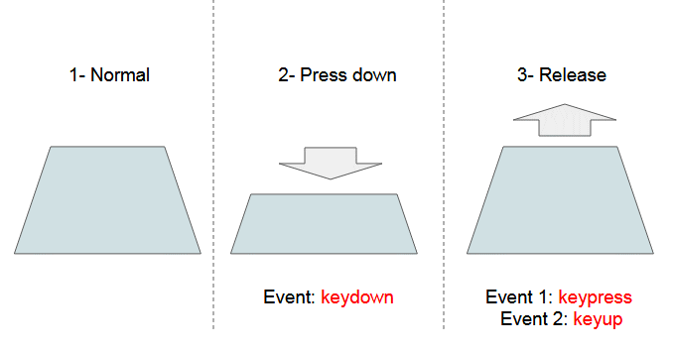  
   Analogi event keydown dan keyup (<https://s1.o7planning.com/en/12319/images/36750752.png>)
2. Dalam pygmae, semua objek yang berperan penting dalam permainan direpresentasikan dalam bentuk objek atau class sprite dalam python. Salah satunya adalah peluru. Pygame memiliki fitur untuk menampung banyak objek yang akan dimunculkan, yaitu sprite group. Objek yang banyak ditampilkan adalah alien dan peluru. Objek alien memiliki jumlah yang tetapi saat game dijalankan sehingga tidak memakan terlalu banyak resource memory device.  
     
   Berbeda dengan peluru, peluru tidak memiliki jumlah tetap yang akan dikeluarkan nantinya, bisa banyak bisa juga sedikit. Maka apabila pemain mengeluarkan banyak sekali peluru tanpa menghapusnya, maka game akan memakan sangat banyak resource memory pada device yang tentunya bukan hal baik. Maka untuk mengantisipasi hal tersebut, peluru harus dicek apakah sudah mencapai batas atas dari layar atau belum, apabila sudah mencapai batas atas layar peluru akan dihapus. Dengan begitu, resource memory terus terjaga alias tidak boros resource memory.
3. Semua setting game seperti peluru, alien ataupun kapal berada pada class setting.py. Untuk mengubah kecepatan peluru, dapat mengubah value dari kontanta bullet_speed di fungsi initialize_dynamic_settings()  
   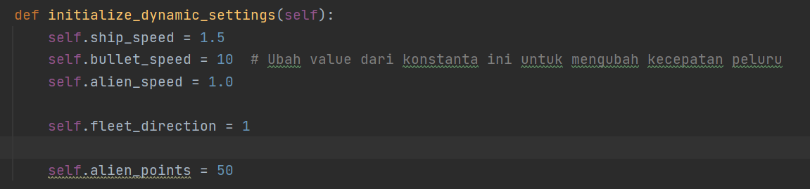  
   Fungsi ini dipanggil saat tombol start diklik. Untuk mengubah jumlah peluru yang dapat dikeluarkan dalam satu waktu, ubah variable bullet_allowed.  
   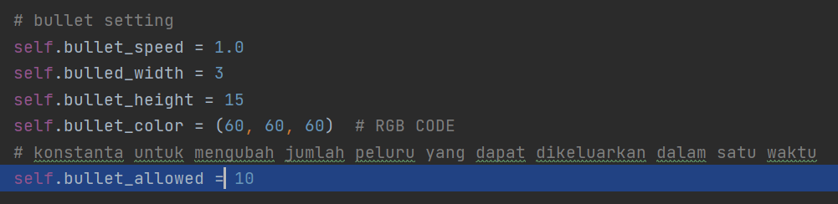
4. Objek button memiliki beberapa properties yang dapat diubah-ubah.  
   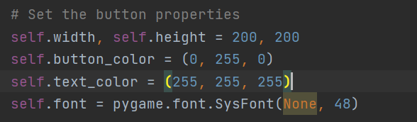  
   Properties yang dapat dibuah :  
   - lebar tombol  
   - tinggi tombol  
   - warna tombol  
   - warna text tombol  
   - jenis font yang digunakan  
   - posisi tombol  
   Untuk mengubah warna pada tombol, ubah property button_color. Isi dari property tersebut bisa menggunakan tuple yang isinya berupa format RGB (Red, Green, Blue) atau dapat menggunakan string yang formatnya hex code ataupun nama warna nya.  
   Contoh :  
   - RGB format => (128,0,128)  
   - Hex format => “#9c27b0”  
   - Color name format => “purple”  
   Untuk mengubah bentuk tombol menjadi bentuk kotak adalah mengubah property width dan height nya. Karena kotak memiliki sisi yang sama panjang, maka ubah property width dan height dengan nilai yang sama.  
   Hasil akhir dari mengubah warna tombol menjadi ungu dan mengubah bentuknya menjadi kotak :  
   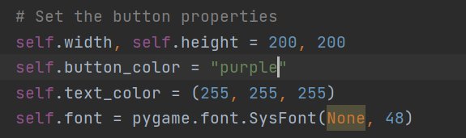
5. Cara agar armada alien (fleet) saat permainan dijalankan bergerak ke arah kiri terlebih dahulu adalah mengubah property fleet_direction di setting yang terdapat pada fungsi initialize_dynamic_settings() menjadi -1.  
   -1 => arah kiri  
   1 => arah kanan

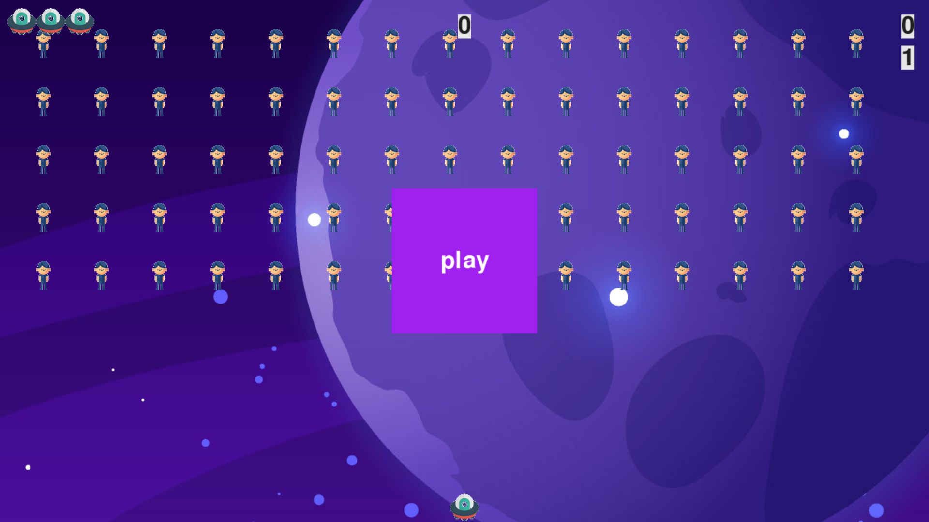

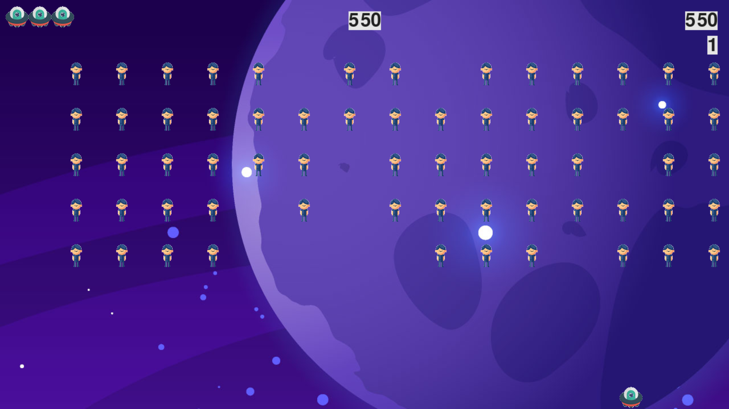

**Perubahan :**

1. **Gambar alien**  
   Gambar alien diganti dengan gambar manusia (just for fun) , codingan yang diubah hanya bagian path dari gambar alien.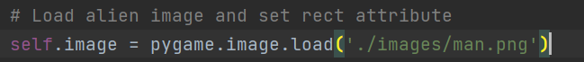
2. **Gambar pesawat**  
   Gambar pesawat diganti dengan gambar ufo , codingan yang diubah hanya bagian path dari gambar pesawat.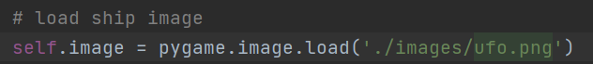
3. **Kecepatan peluru**  
   Kecepatan peluru dirubah di file setting di dalam fungsi initialize_dynamic_setting().  
   
4. **Kecepatan alien**  
   Kecepatan alien dirubah di file setting di dalam fungsi initialize_dynamic_setting().  
     
   alien_speed berfungsi untuk kecepatan bergerak dari kanan ke kiri ataupun sebaliknya.
5. **Warna peluru**Karena background theme dari game ini berwarna dasar ungu, maka harus ubah warna peluru dari warna gelap ke warna terang. Warna yang dipilih adalah warna putih. Untuk mengubah warna peluru, terdapat pada file setting.  
   
6. **Background game**  
   Background game dirubah yang asalnya warna abu menjadi gambar ilustrasi luar angkasa.  
     
   Tambahkan codingan diatas didalam constructor dari class AlienInvation. Kemudian tambahkan codingan dibawah pada fungsi _update_screen().  
   
7. **Suara peluru**Suara peluru dapat diunduh di youtube. Convert suara menjadi wav agar dapat dimainkan oleh object Sound dari package mixer di pygame.  
   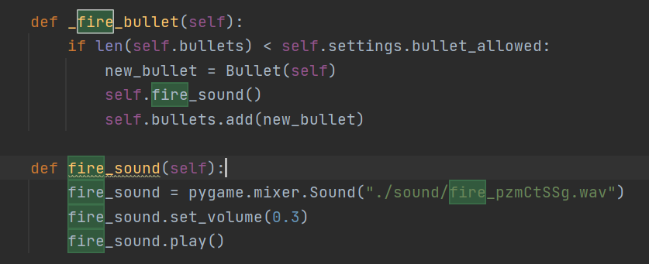  
   Suara peluru di set menjadi 0.3 agar suara lebih kecil dari suara background.
8. **Suara background  
   **Untuk suara background, gunakan load music agar suara dapat di looping dan dapat mendukung format mp3. Parameter -1 merupakan flag agar music dapat di looping terus menerus.
9. **Menghapus bagian kosong dari ship dan alien**Gambar dari alien dan ship terdapat bagian kosong yang berwarna putih. Untuk menghapus bagian tersebut, maka set color key menjadi warna putih.  
   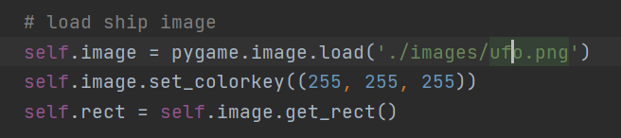  
   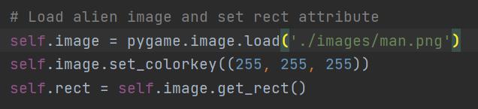  
   Sebelumnya :  
   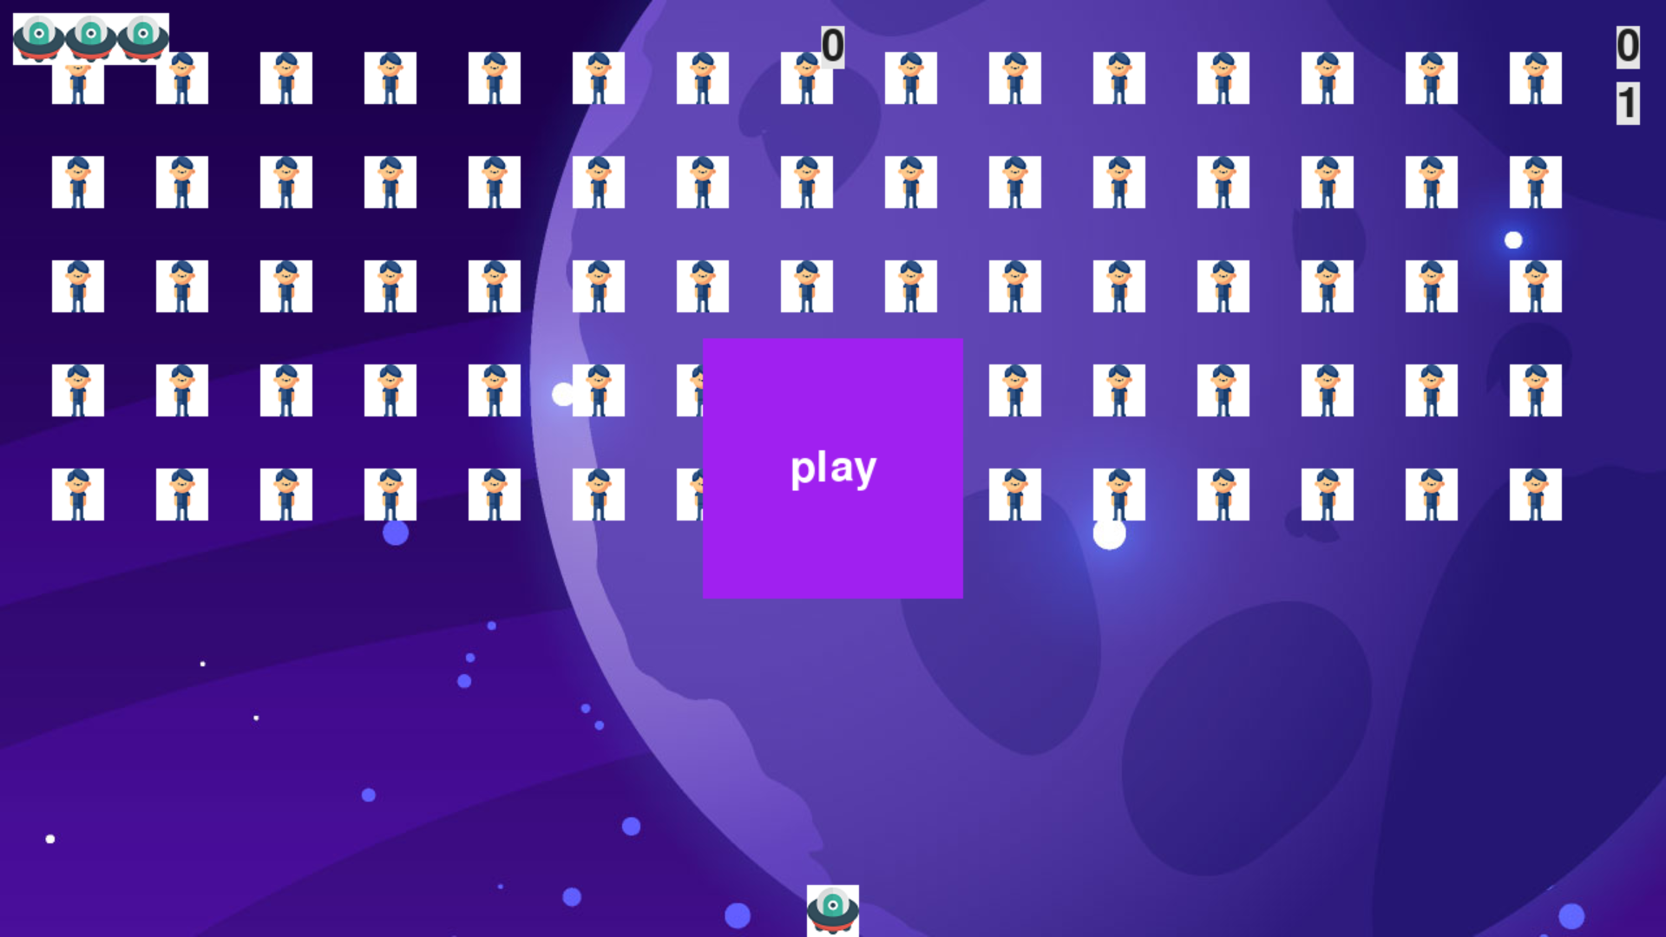  
   Sesudah :  
   